**BÁO CÁO THỰC HÀNH**

**MÔN: HỆ THỐNG MÁY TÍNH**

**HỌ TÊN SV:** Nguyễn Ba Hoài Nhựt

**Mssv**: 22810211

**Khóa:**2022-2

**Phần 1: ĐÁNH GIÁ**

|  |  |
| --- | --- |
| **Yêu cầu** | **Mức độ hoàn thành** |
| *Nhập vào số nguyên X (4 byte) có dấu hãy "đọc" dãy bit nhị phân của X và xuất ra màn hình.* | **100%** |
| *Cho mảng 1 chiều A gồm 32 phần tử là các số 0 hoặc 1. Hãy xây dựng số nguyên X 4 byte có các bit giống với các phần tử mảng A, sau đó xuất X ra màn hình.* | **100%** |

*Bảng 1. Bảng tự đánh giá*

**Phần 2: KẾT QUẢ BÀI LÀM**

1. Nhập vào số nguyên X (4 byte) có dấu hãy "đọc" dãy bit nhị phân của X và xuất ra màn hình.

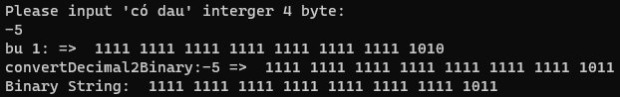

*Hình 1*

1. Cho mảng 1 chiều A gồm 32 phần tử là các số 0 hoặc 1. Hãy xây dựng số nguyên X 4 byte có các bit giống với các phần tử mảng A, sau đó xuất X ra màn hình.

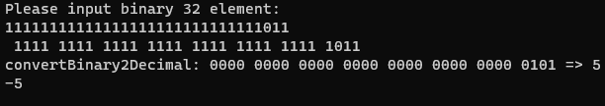

*Hình 2*